Тема: МУЗЫКА ВОДЫ.
Задачи: расширение музыкального кругозора школьников
(музыкально – просветительная работа);
развитие музыкальной памяти;
развитие музыкального воображения (постоянное изменение моря от его спокойного состояния до черной бури передаётся в поочерёдном выстраивании отрывков);
повторение поэтических произведений («Сказка о рыбаке и рыбке А.С. Пушкина);
повторение песни из мультфильма «Летучий корабль»;
закрепление навыков пения.
Участники: Фея Музыки, Водяной, Шишига.
Предварительная подготовка: готовятся исполнители, музыкальные записи; изготавливаются костюмы для сказочных персонажей.
Используются показы картин с морскими и речными пейзажами разных характеров.

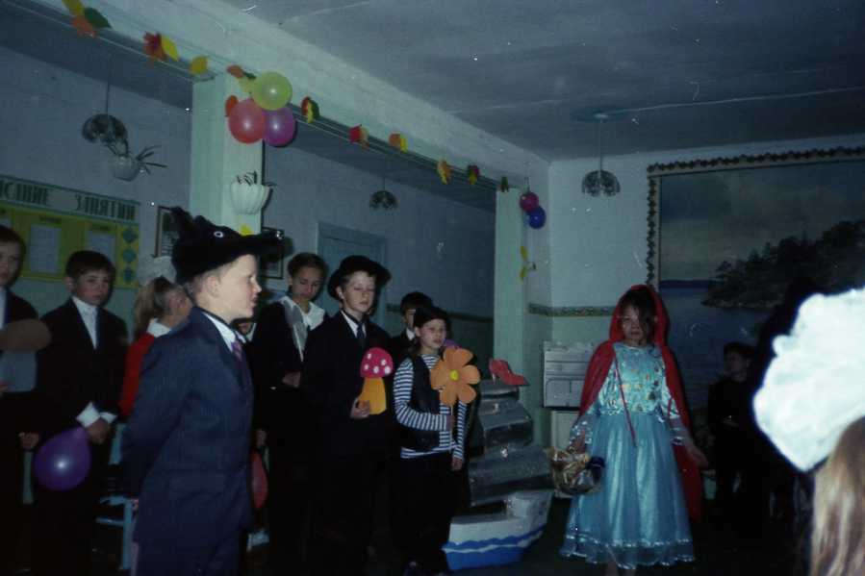

ХОД ЗАНЯТИЯ.

ФЕЯ.
- Сегодня у нас необычная встреча с музыкой. Давайте поговорим о тех музыкальных произведениях, которые передают движение и характер воды. Ведь водный мир такой необычный, и музыка может передать все его изменения. Не верите?
Закройте на секунду глаза ладонями и представьте, как бежит по камешкам ручеёк или маленькая весёлая речка. Представили? Тогда ответьте мне, какой будет музыка, рассказывающая о такой воде? Правильно, звонкая, негромкая.
А вот ещё пример: представьте себе бурю на море. Помните, как описал бурю на море в своей «Сказке о рыбаке и рыбке» поэт Александр Сергеевич Пушкин: «Так и ходят сердитые волны, так и стонут, так воем и воют».
Какой характер выбрал бы композитор, чтобы сочинить музыку про бурю на море? Верно, громкую, тревожную, сердитую.
Кто может рассказать сказку? (Рассказ детей)
Теперь давайте обратимся к настоящим музыкальным произведениям. Скажем, вот пример того, как музыка может передать спокойное движение воды. Послушаем начало пьесы великого русского композитора Петра Ильича Чайковского «Май. Белые ночи». (Портрет).
Пьеса рассказывает о том, как прекрасна белая ночь на севере нашей страны, когда солнышко почти не уходит за горизонт и ночью светло, как днём. Тогда ровная гладь реки или моря почти сливается с серебристым цветом неба, и тебя окружает необычная, таинственная атмосфера. И мелодия пьесы композитора Чайковского передаёт это спокойствие, когда нет ветра, и вода лишь чуть набегает на берег.

Звучит начало пьесы П.И.Чайковского «Май. Белые ночи».

ФЕЯ.
Но музыка способна показать и стремительное, бурное движение воды. Вот знаменитая песня, которую написал австрийский композитор Франц Шуберт. Называется она «В путь». (Портрет).
Человек идёт путешествовать по свету, а в начале пути его сопровождает весёлый ручеёк. Обратите внимание на музыкальный аккомпанемент мелодии. Сама мелодия в песне несложная, а вот бурные переливы, которые звучат в фортепианном сопровождении, имитируют рокот перекатов воды.

Звучит песня Ф. Шуберта «В путь».

ФЕЯ.
Но я думаю, вам будет интереснее, если в разговоре о музыке воды с нами примет участие водный обитатель. Я хочу, чтобы по песенке, которая сейчас прозвучит, вы назвали его имя. Эта песенка из мультфильма «Волшебный корабль», музыку к которому написал известный композитор Максим Дунаевский.

Звучит песенка Водяного из мультфильма «Волшебный корабль».

ФЕЯ.
Узнали, как зовут этого персонажа? Конечно, это сказочный обитатель лесных омутов, глубоких болот, и бурных рек – Водяной.
(Зовём: разучиваем, поём.)
Уважаемый Водяной, ребята зовут вас в гости!

Появляется Водяной.

ВОДЯНОЙ.
Я – Водяной, я – Водяной. Никто не водится со мной.
ФЕЯ.
Уважаемый Водяной, уверяю вас, вы ошибаетесь. Думаю, ребятам будет приятно, если вы проведёте нас по музыкальным пьесам, в которых рассказывается о воде, её движении или изменении.
ВОДЯНОЙ.
Я люблю водную музыку русского композитора Николая Андреевича Римского – Корсакова. (Портрет). Прежде чем стать композитором, Николай Андреевич был юнгой, моряком, морским офицером. Он плавал вокруг света на корабле и слышал, как звучит море, когда оно бурное или тихое, вечернее, таинственное или ночное – мрачное, страшное. У Николая Андреевича Римского – Корсакова есть сюита, написанная на сюжет арабских сказок под названием «1000 и одна ночь». Сюита носит название «Шахерезада», и в ней несколько раз звучанием симфонического оркестра рисуется море – то спокойное, то во время бури.
ФЕЯ.
Прекрасно, что мы вспоминаем творчество Николая Андреевича Римского – Корсакова. Действительно, в мире больше нет такого великолепного композитора, который умел бы изображать музыку моря во всех его настроениях. Давайте послушаем отрывок из первой части его сюиты «Шахерезада», который называется «Море. Синдбадов корабль». Поясню только, что Синдбадом звали одного восточного купца, который отправился по морю в другие страны, чтобы торговать там богатыми тканями и восточными товарами. Послушайте, как звучит музыка моря в этом отрывке – спокойно, переливчато, словно настраивая сердца мореплавателей на счастливый лад.

Звучит начало отрывка «Море. Синдбадов корабль» из сюиты Н.А. Римского – Корсакова «Шахерезада».

ВОДЯНОЙ.
Да, музыка словно рисует радостное утро, которое встречает путешественников, - лёгкий ветерок шевелит морские волны, и они радостно бегут вокруг корабля. А вот последняя часть сюиты «Шахерезада». Она носит совсем иное название – «Буря на море». Обратите внимание, как грозно звучит симфонический оркестр, передовая штормовое движение волн. Музыкальные мотивы набегают один на другой, словно изображая, как волны вздымаются всё выше и выше.

Звучит начало отрывка «Буря на море» из сюиты Н.А. Римского – Корсакова «Шахерезада».

ФЕЯ.
Пожалуй, одна из самых знаменитых музыкальных пьес, передающих движение воды, написана Петром Ильичом Чайковским. Она называется «Июнь. Баркарола».
ВОДЯНОЙ.
Должно быть, эта пьеса нарисует нам музыкальную картину, действия которой происходит на воде (картина с водным пейзажем). Ведь слово «барка» - означает «лодка». А слово «баркарола» - означает песня, которую исполняют лодочники.
ФЕЯ.
Совершенно верно. Итак, приготовьтесь услышать волшебные переливы волн. Сначала музыкальные звуки текут неторопливо, изображая человеческий голос, который поёт баркаролу. А в середине произведения мы словно слышим удары вёсел о воду и видим брызги, которые разлетаются потом фонтаном, оставляя после себя волшебную радугу. Итак, композитор Чайковский, «Июнь. Баркарола». Где наша пластинка с записью «Баркаролы» Чайковского?

ВОДЯНОЙ.
Ах, что это? Запись похитили!
ФЕЯ.
Кто бы это мог сделать?

Появляется Шишига, она тащит в охапке пластинки, диски. Вид у неё довольный, она напевает мелодию «Баркаролы».

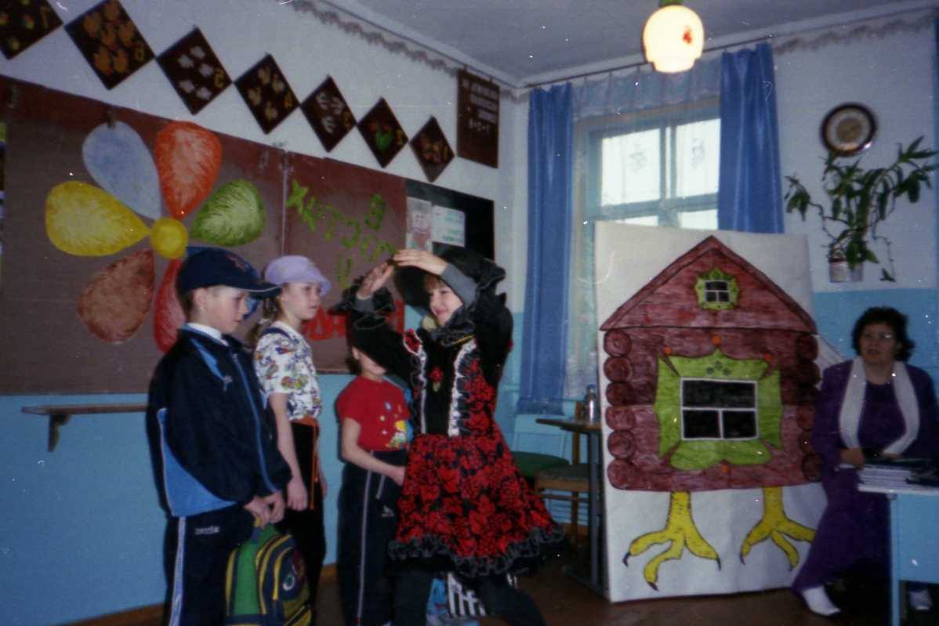
ШИШИГА.
Ля – ля – ля! Па – ру – рим!
ФЕЯ.
Кто же это?
ШИШИГА.
Это я – Шишига. Я – подружка Водяного. Я, вылезла из речки, чтобы послушать песенку. (Водяному)! Что же ты, приятель, забыл меня с собой в гости захватить?
ВОДЯНОЙ.
А зачем ты стащила нашу запись?
ШИШИГА.
Очень музыка прэ – лэстная!
ФЕЯ.
Тогда дай и ребятам послушать. А сама садись с нами.

Звучит пьеса П.И. Чайковского «Июнь. Баркарола».

ФЕЯ.
Мне кажется, это одна из самых замечательных мелодий, какая была написана в мировой музыке.
ВОДЯНОЙ.
Скажите, пожалуйста, а ещё у каких – нибудь композиторов существуют пьесы с названием «Баркарола»?
ФЕЯ.
Конечно, это достаточно популярное название произведений. Например, у русских композиторов М. Глинки и С. Рахманинова тоже есть пьесы с названием «Баркарола».
ШИШИГА.
И мы будем вместе с ребятами слушать эти произведения?
ФЕЯ. (Рефлексия)
Конечно, только давайте сделаем это во время другой встречи с музыкой. Ведь сегодня ребятам пришлось послушать несколько произведений, рисующих разное состояние наших рек и морей. В пьесах Чайковского «Май. Белые ночи» и «Баркарола» ребята услышали, как музыка передаёт покой и безмятежность. А в отрывке Римского – Корсакова «Буря на море» музыкальными звуками нам нарисовали настоящий шторм.

ВОДЯНОЙ.
Тогда можно, чтобы в следующем рассказе о музыке воды мы с Шишигой снова пришли бы в гости к ребятам? А ребята послушают дома музыку воды и расскажут нам.

ФЕЯ.
Конечно, мы всегда рады гостям.

